双流区张志勇名师工作室
简 讯
面朝大海 春暖花开
活动时间：2022年3月7日
参加人员：张志勇导师、工作室学员
活动主题：基于学科核心素养的初中美术鉴赏展示课
简讯记录：廖墨蜚
简讯内容：
“等闲识得东风面，万紫千红总是春”盼望着，盼望着，东风来了，春天的脚步近了。在这去寒迎春的三月里，张志勇名师工作室开展了新一年里第一次教学活动。3月7日下午3:00，在双流艺体中学美术楼会议室正式举行，本次活动由张志勇主任主持，参与活动的是全体工作室成员。

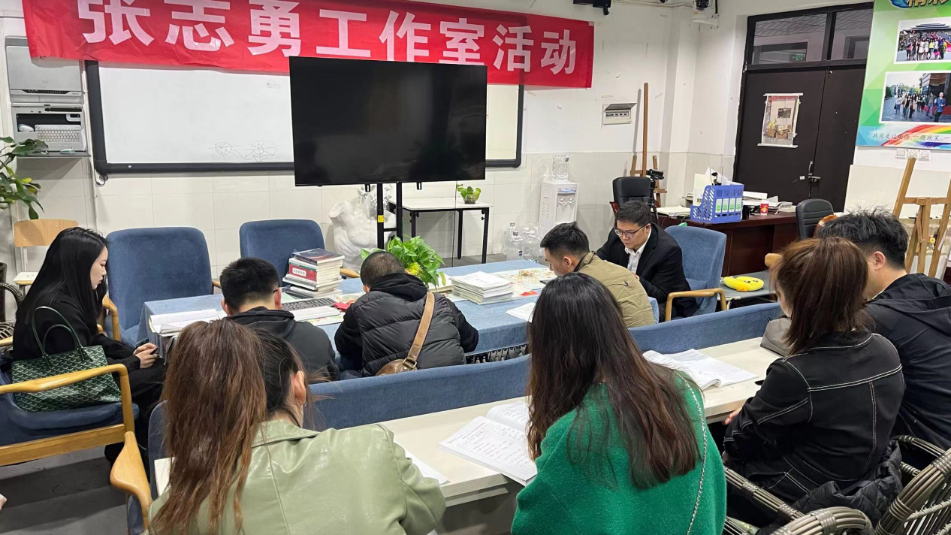

活动一：美育梦想

活动第一个阶段，张志勇导师分享了他的美育价值观，何为美育？美育是什么？通过其在欧洲研修的经历，回答了他对这个问题的认知和见解。其目的是为了让大家更加深度的思考，我们为什么从事美术教育工作，美术教育工作与其他学科的独特之处。探讨了，如何挖掘学生的潜能潜力，如何提高学生的绘画兴趣，而不是打鸡血，仅通过刻苦磨砺打磨学生。
最后张志勇导师道：“美育，即通过培养人们认识美、体验美、感受美、欣赏美和创造美的能力，从而使我们具有美的理想、美的情操、美的品格和美的素养。”
张志勇导师提出，坚持面向全体。缩小差距，整体推进学校美育发展，加强分类指导，鼓励特色发展，"一校一品”、"一校多品”。坚持改革创新。德智体美劳五育并举，加强各学科有机融合，整合美育资源，补齐发展短板，强化实践体验，完善评价机制，全员全过程全方位育人，丰富艺术实践活动，推进评价改革。

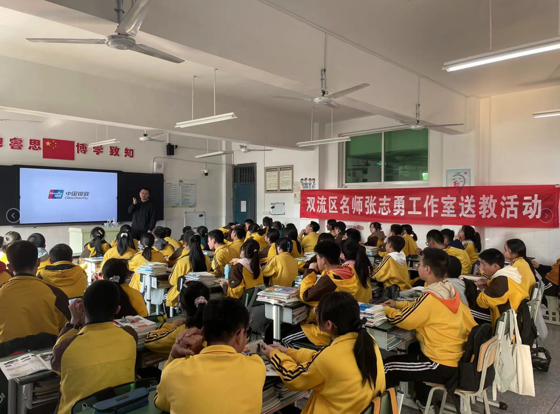

活动二：课堂实练

活动第二阶段是廖墨蜚老师的公开课展示，主讲老师是廖老师，拍摄为刘志鹏。首先，廖老师通过几个图形的变化和一段小视频，导入了这节课的课题名称《标志设计》。
廖老师的课，轻松活跃，学生们有很高的参与度，通过环节和提问的层层相扣，紧紧抓住了学生们的目光。PPT做的精致详细，表明了廖老师认真对待，精心设计，展现出了我区美术教师专业的教学水平。
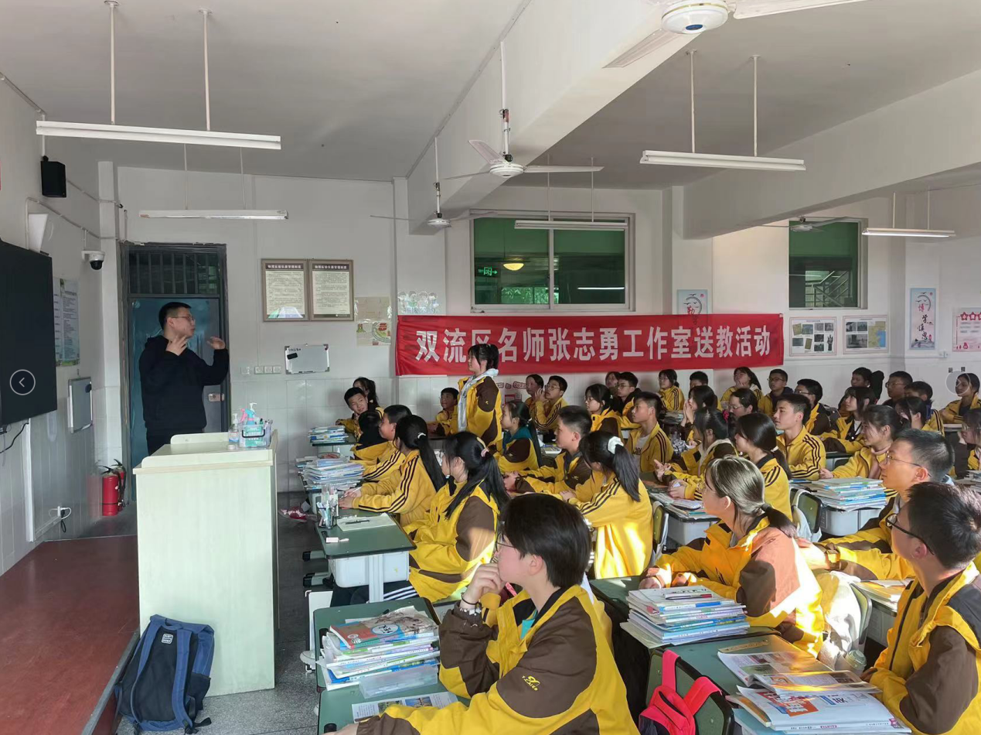

在课堂的最后一个实操环节，廖老师让学生们以“童年”为主题，根据自己的想法进行标志设计，走进了学生群体里，与学生一起探讨他们的设计思路和想法，鼓励学生大胆的阐述自己的设计理念与思路。
学生们也积极的配合，纷纷开始了自己的标志设计尝试，不少同学都阐述了自己的设计思路和标志立意。
最后廖老师进行总结，并许诺下次课会进行更为详细的标志设计方法方式的教学。
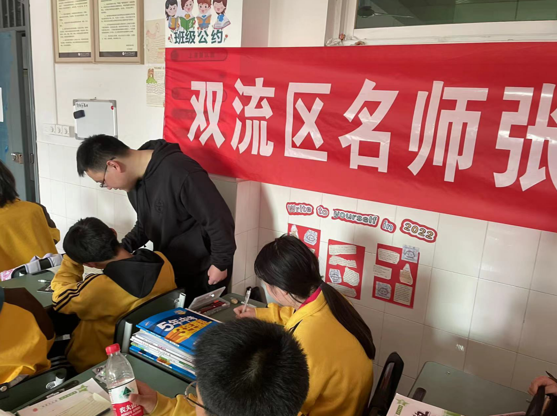

活动三：互评互助

课后，老师们各抒己见，对今天的课例展示形式展开了深入的探讨，在思维的碰撞中，每位老师都有积极的发言，指出了课堂的优点与不足之处。
随后，张志勇导师进行了单独的课堂点评，首先指出了值得肯定的地方，然后一针见血的指出了课堂的不足与缺失之处,老师的困惑得到了解答。这种课例研讨的方式极大促进了老师们更深层次的教学反思，老师们受益匪浅，对课堂教学中所运用的教育理念、教学思想、教学方式、方法等也有了更深刻的理解，对以后的教学工作有了十足的信心。

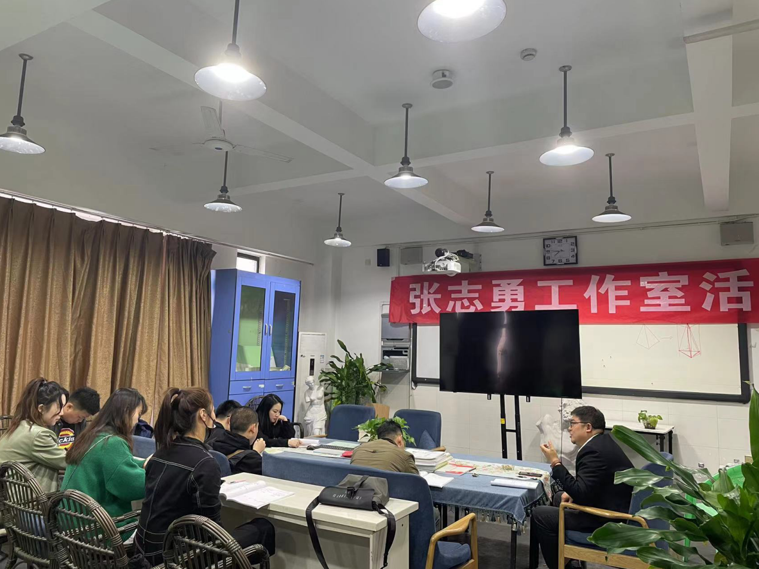

最后，张志勇导师进行了评课，导师指出，老师讲解的很细腻，每一步知识点都讲解的很明确，但应该留给学生更多的练习时间，作为教师应该怎么样去正确的引导和分享学生的思路和创意，比如同一个标志，再不同人眼里的理解可能是不同的，我们是要去发现其共性，但也要尊重不同的声音，此阶段学生还是一个对设计了解很少的阶段，建议教师要做好应对不同观点的准备，先让学生去感受不同观点的魅力，再亲身感受标志的魅力，在过程中慢慢形成一套自己的设计思维能力。更提出了老师们也要不断的吸取新的知识，总结经验，探索道路，形成不断进取不断创新的好教师。
呼吁今后每一位老师都要如此这般准备充分，积极参与的进行公开课教学，把自己最好的一面展示出来。在学员们的一片掌声之中，此次的研讨交流活动也随着落下了完美的帷幕。

